***Actualizaciones en línea:***

Ejecutamos el siguiente comando y esperamos que finalice la instalación.

Lo primero que he hecho es “Bootear” la SD de la raspberry para instalarle la Raspbian con el asterisk y una vez hecho esto configurar la red para instalarle el entorno gráfico para configurarlo a partir del freepbx.

Luego tras esto tendremos que hacerle un raspbx-upgrade para que se nos actualice nuestro programa que venía en la imagen.

Tras el paso anterior seleccionamos la zona de tiempo en el que nos encontramos con el comando:

configure-timezone

Tras esto las configuraciones locales:

dpkg-reconfigure locales

Y este último se supone que es para seleccionar y elegir el tipo de taclado pero me da un fallo y no se de que es:

dpkg-reconfigure keyboard-configuration

Una vez configurado nos vamos a nuestro navegador y con la ip que le hemos asignado tendremos accedo al entorno gráfico de Free PBX

18/08/2015

Al comprar las nuevas sd, he booteado las sd con las imágenes y le he hecho el rapsbx-upgrade tras configurar la tarjeta de red:

C:\Users\Manu\Desktop\1proyectofinal.PNG

Tras esto accedemos al freepbx con la ip asignada y le agregamos las extensiones como vemos en las siguientes imágenes.

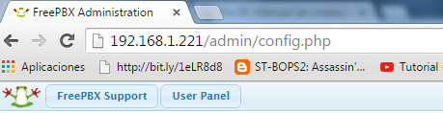

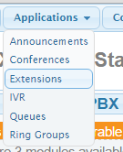

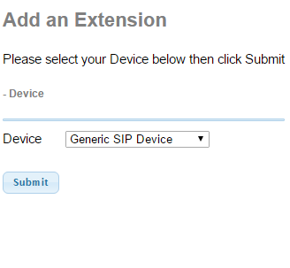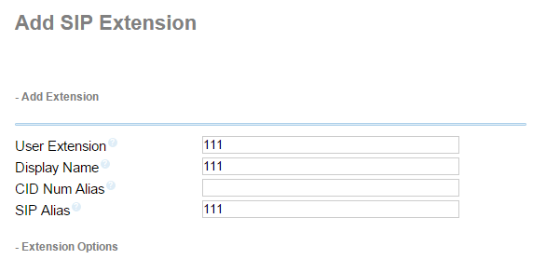

Tras esto nos crearemos un dominio NOIP para después sincronizarlo con nuestra centralita.

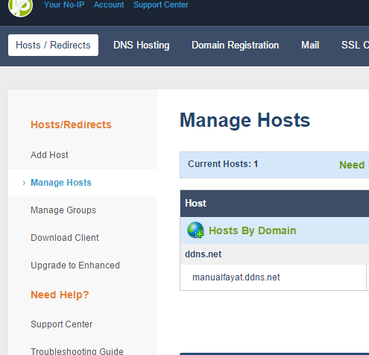

Una vez creado el dominio abrimos los puertos (UDP) a nuestro router.

· Puerto 5060: Puesto SIP.

· Puerto 10000: Puerto de Voz y datos.

· Puerto 20000: Puerto de Voz y datos.

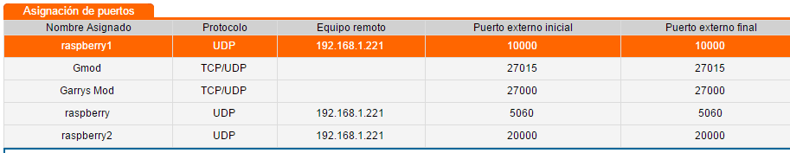

Las comprobaciones están hechas pero tengo que añadirle las imágenes o crearé un documento que se llame 1.1 comprobaciones locales.